一、寫出國字：每題１分，共Combin分
四 年 班 號 姓名： 得分： | 翰林版 國語科 範圍：第八課~第十四課 | 國小 學年度 第 學期 期末考 丙卷
（ 獲 ）世上沒有不勞而「或」的事。
（ 擦 ）請你將桌面「嚓」乾淨。
（ 蕉 ）最近香「交」的價格很貴。
（ 臥 ）「握」室裡有一張柔軟的床。
（ 粄 ）客家「版」條非常好吃。
（ 蔚 ）眼前這片「位」藍的大海，陪我度過許多夏日時光。
（ 咖 ）妹妹很喜歡吃「咖」哩飯。
（ 酷 ）他是一個冷「庫」的人，我從沒見過他的笑容。
（ 戴 ）外公「帶」上斗笠，準備到田裡工作。
（ 雅 ）這家餐廳布置得很典「亞」。
二、寫出注音：每題１分，共Combin分
（脆）故宮的「翠」玉白菜享譽國際。
（頻）社會上有許多「貧」窮的人。
（驗）汽車突然起火，火「焰」沖天。
（組）一顆巨大落石「阻」礙了交通。
（哀）這隻流浪狗好像常常「挨」餓。
（驗）一群「燕」子正飛向南方。
（曾）我「曾」到氣爆災區當小志工。
（潤）爺爺喉嚨不舒服，所以泡了一杯熱茶「潤」喉。
（餐）王先生經營了五家「餐」廳。
（廈）我的家鄉沒有高樓大「廈」，只有低矮的平房。
三、字詞義測驗：每題１分，共Combin分
（ ）我再「踢」： 用手回擊 用頭頂球 以肩碰撞 用腳觸擊。
︵ ︶「不妨」： 不能 可以 有害處的 有時候。
︵ ︶「停駐」： 排解糾紛 停止戰爭 取消 停留不移。
︵ ︶「興建」： 營建、創建 提出 昌盛、旺盛 流行、盛行。
（ ）「溼潤」： 光滑的外殼 潮溼而潤澤 浸泡 氣色紅潤。
︵ ︶「崇敬」： 有禮貌 崇尚禮教 尊敬 對信仰的虔誠。
︵ ︶「薄霧」： 濃濃的霧 只在黃昏出現的霧 淡的霧 瀰漫在水邊的霧。
︵ ︶「遙遠」： 形容時、空的距離很長遠 看著遠方 自由自在，不受拘束 思考問題很深入。
︵ ︶「繽紛」： 吵雜的樣子 排列整齊的樣子 落葉很多的樣子 雜亂而繁盛的樣子。
（ ）「合租」： 共同租用 一起利用 共同出租 一起合作。
四、圈出正確的字：每題１分，共６分
這棟房子的外牆爬滿了蔓，看上去似乎荒廢了許久。
他的心算能力很害。
我和妹妹都不敢坐雲飛車。
步美哼著兒歌，快的和朋友一同走路上學去。
大雨過後，山地看起來特別青蔥。
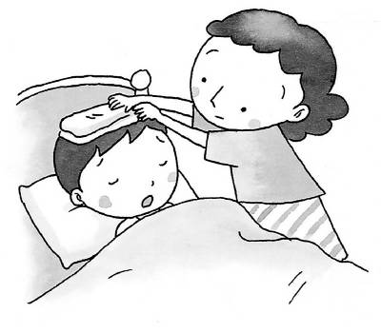
媽媽非常心
我的健康狀況。
五、意思相近的畫○，不是的打 ：每題１分，共８分
頭暈︵ ︶轉頭
蒼白︵ ︶紅潤
專利︵ ︶專業
神奇︵ ︶好奇
撫慰︵ ︶安慰
停駐︵ ︶停留
淚流滿面︵ ︶淚如雨下
紋風不動︵ ︶靈機一動
六、寫出正確的讀音：每格１分，共８分
{
{
{
{
七、寫出部首並造詞：每格１分，共Combin分
疑：（ 疋 ）部│（ 懷疑 ）
喬：（ 口 ）部│（ 喬木 ）
獸：（ 犬 ）部│（ 怪獸 ）
暫：（ 日 ）部│（ 短暫 ）
浴：（ 水 ）部│（ 沐浴 ）
八、使用類疊的句子打ˇ：每題２分，共８分
（ ）快樂的王子，好心的王子，獲得人人的崇敬，受到代代的頌揚。
（ ）孫悟空被芭蕉扇搧到千里外的山上後，再度回到芭蕉洞。
（ ）曾經唱過一首兒歌：「火車快飛，火車快飛……」
（ ）冷風中，葉子穿過層層薄霧，一片片的飄落，枯藤上只剩下五片葉子了。
九、選擇題：每題１分，共６分
（ ）下面「 」中的注音寫成國字後，哪一個和「乘坐」的「乘」寫法相同？ 「成」現 「成」功 搭「乘」 「乘」堡。
（ ）下面「 」中的字，哪一個注音和其他三個不同？ 「紡」紗 拜「訪」 無「妨」 模「仿」。
（ ）下面哪一個語詞□裡應填入「株」字？ □絲馬跡 掌上明□ 守□待兔 天□地滅。
（ ）下面「 」中的動詞，哪一個使用不恰當？ 「鑲」著紅寶石 大王「熄火」 「偷看」窗外的操場 熱浪「來襲」。
（ ）動物的心聲一課的文體是 說明文 記敘文 抒情文 詩歌。
（ ）有關孫悟空三借芭蕉扇一課的敘述，下面哪一個選項錯誤？ 文體是屬於劇本 靈吉菩薩送孫悟空一顆定風丹 芭蕉扇可生風、下雨 孫悟空最後沒有拿到芭蕉扇。
十、選詞填寫：每題２分，共Combin分

剩下 車廂 色彩繽紛
趕緊 華麗 紋風不動

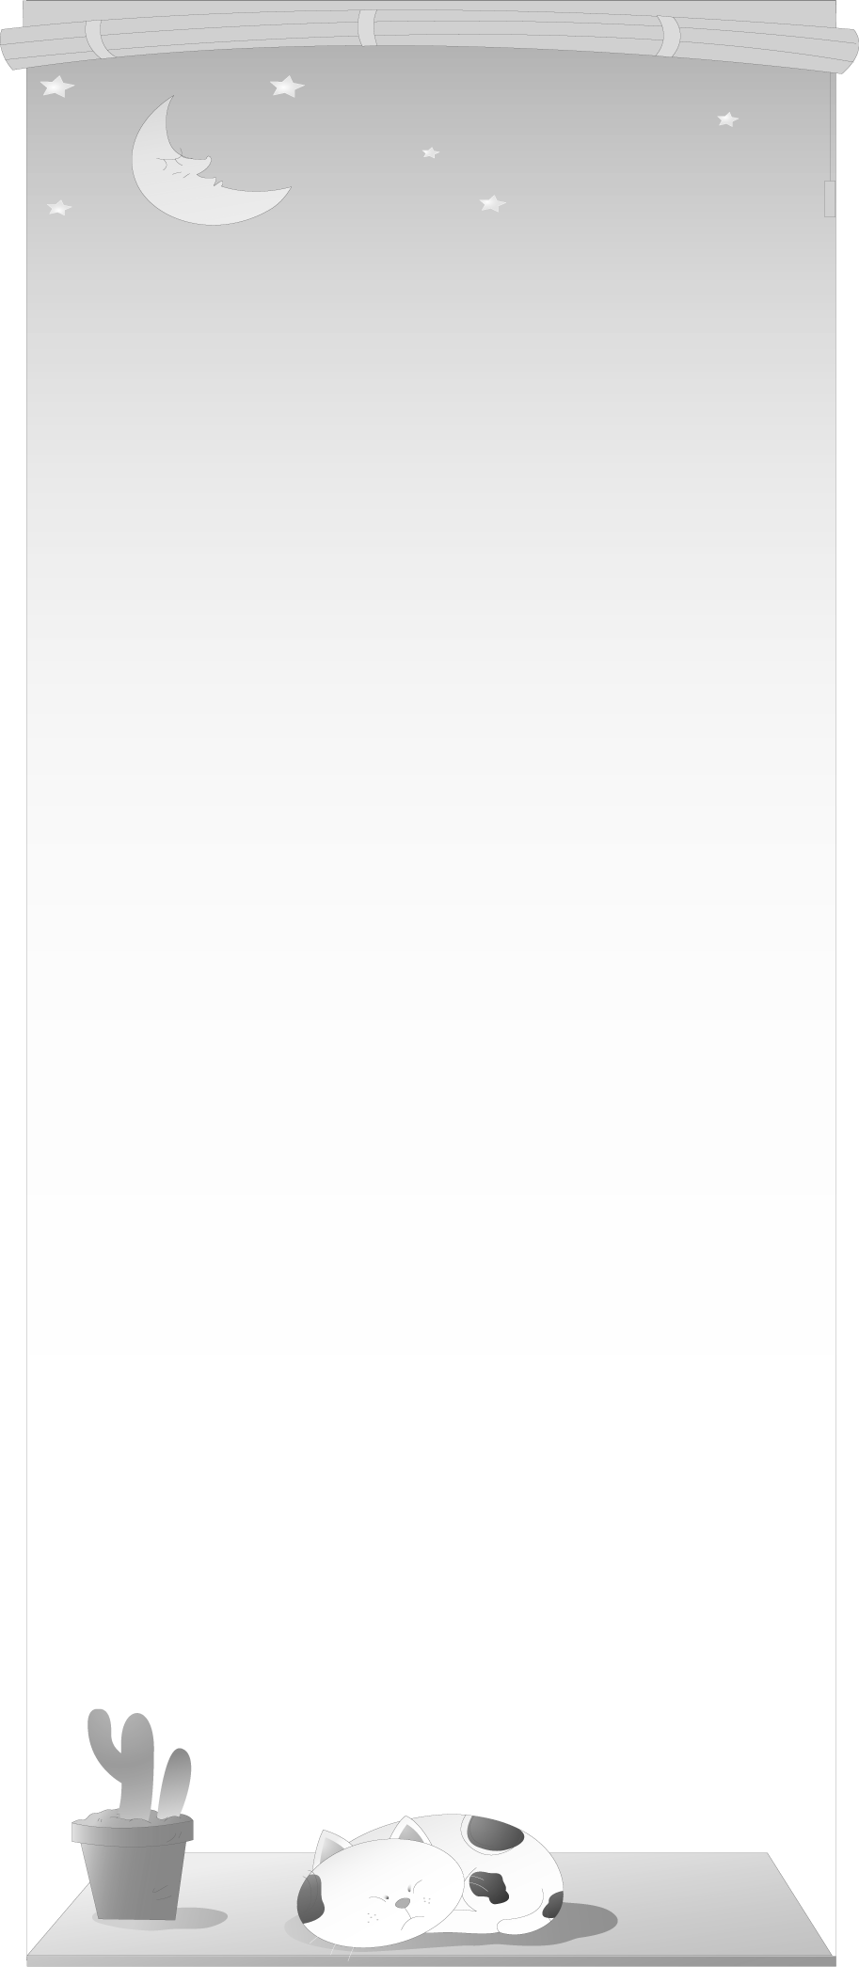
坐在捷運的（ 車廂 ）內，感覺十分舒適。
我的暑假作業只（ 剩下 ）兩頁，就全部寫完了。
她身上穿的禮服十分（ 華麗 ），看起來貴氣逼人。
午後突如其來的大雨，讓路上行人個個都（ 趕緊 ）找地方躲雨。
廟會陣頭經過時，大家都趕著去看熱鬧，只有他（ 紋風不動 ）的坐著。
（ 色彩繽紛 ）的氣球，增添了園遊會的熱鬧氣氛。
十一、填入適當的量詞：每題１分，共６分

顆 株 幅 首
層 把 片 件
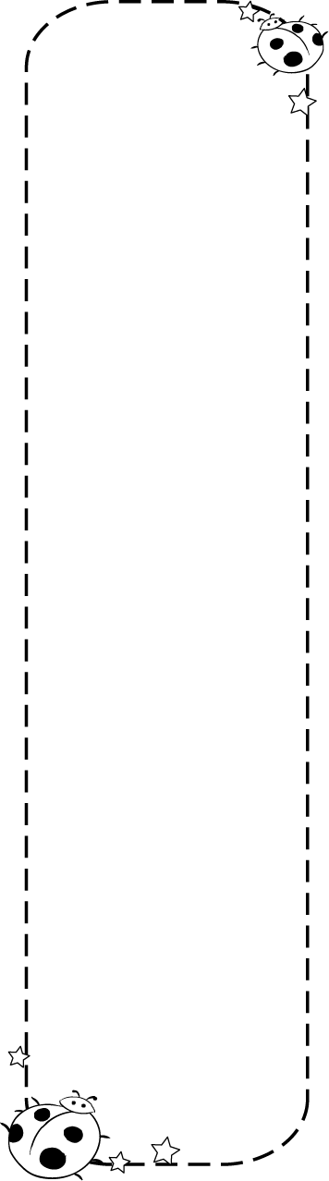
畫出一（ 幅 ）好圖
帶回一（ 件 ）發熱衣
取出一（ 把 ）扇子
蒙上一（ 層 ）灰塵
哼著一（ 首 ）歌謠
走進一（ 片 ）花海
十二、短語練習：２分 ※答案僅供參考
▲大開眼界
↓大（ 顯身手 ）
十三、造句：４分 ※答案僅供參考
▲有些……有些……還有些……｜天上的雲朵，有些像城堡，有些像車輛，還有些像小動物，十分有趣。

